Válvulas de cuarto de vuelta fiables para aplicaciones con gas

Las válvulas de mariposa GEMÜ de la serie GEMÜ R480 Victoria y la válvula de bola GEMÜ B20 han obtenido la certificación DVGW para gas.

GEMÜ R480 Victoria y GEMÜ B20 son aptas para el uso con diferentes gases, como por ejemplo, gas natural y biogás (componente principal: metano), propano y gases líquidos que contengan butano. Están certificadas para los sectores de producción, tratamiento y suministro de gas. Esto también incluye el uso para los gases inflamables de la segunda y tercera familia de gases en quemadores y aparatos de gas, además del uso de hidrógeno. El reglamento DVGW certifica la capacidad de estas válvulas para funcionar de manera fiable y precisa en diferentes entornos gaseosos.

Las válvulas de mariposa están disponibles en los diámetros nominales DN 25 hasta DN 600 y desde hoy mismo se pueden pedir con la función especial identificada con una «G» para gas. La válvula de bola GEMÜ B20 en los diámetros nominales DN 8 hasta DN 65, también con la función especial «G», es apta para utilizarse con gases inflamables. Opcionalmente puede incorporarse una palanca manual amarilla para facilitar su identificación visual. En ambas válvulas de cuarto de vuelta se ha realizado un examen de tipo según DIN EN 13774.

La válvula de mariposa GEMÜ R480 Victoria está certificada y listada bajo el número de registro DG-313CQ0540 y la válvula de bola GEMÜ B20, bajo el número de registro 22-00143-AB01-130.

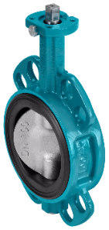
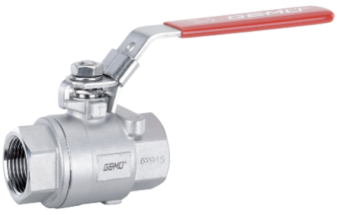

GEMÜ B20 GEMÜ R480 Victoria

Quiénes somos
El grupo GEMÜ desarrolla y fábrica sistemas de válvulas, medición y control para líquidos, vapores y gases. La empresa lidera el mercado mundial gracias a sus soluciones para procesos estériles. La empresa familiar, independiente y orientada al mercado global, fue fundada en 1964 y, desde 2011, se encuentra bajo la dirección de la segunda generación con Gert Müller como socio gerente y su primo Stephan Müller. En el ejercicio del 2023, el grupo empresarial superó los 580 millones de euros de volumen de negocios, y actualmente tiene una plantilla de más de 2500 empleadas y empleados por todo el mundo; de ellos, más de 1400 en Alemania. La producción se realiza en seis emplazamientos: Alemania, Suiza y Francia, así como China, Brasil y EE. UU. A nivel mundial, las ventas se realizan a través de 27 filiales y se coordinan desde Alemania. Gracias a su densa red de distribuidores en más de 50 países, GEMÜ está presente en todos los continentes.
Encontrará más información en www.gemu-group.com.

